El Papa anuncia que dedicará una carta apostólica a santa Teresa de Lisieux
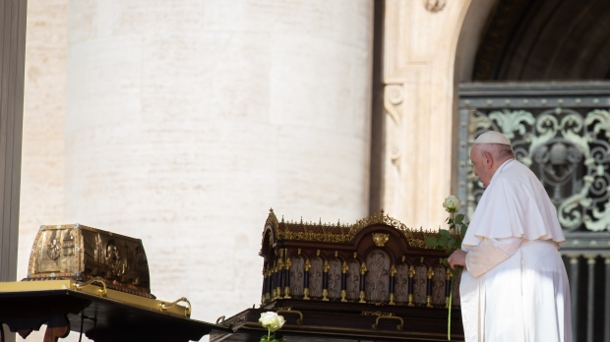
Antoine Mekary | ALETEIA
I.Media - publicado el 07/06/23

El Papa Francisco anunció que quería dedicar una carta apostólica a la francesa santa Teresa de Lisieux (1873-1897), con motivo del 150 aniversario de su nacimiento, durante la audiencia general que presidió en la plaza Saint-Pierre, el 7 de junio de 2023
Cerca de él se exhibieron reliquias del santo patrón de las misiones, traídas por una delegación de la diócesis de Lisieux como parte de una gira en Roma.
«Aquí estamos ante las reliquias de Santa Teresa del Niño Jesús, patrona universal de las misiones», subrayó el Papa al abrir la 16ª catequesis de su ciclo sobre el tema de la evangelización. Al llegar al podio después de dar un paseo en el papamóvil, el pontífice de 86 años había meditado frente al imponente relicario del que a menudo se refería como su santo favorito.
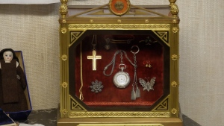
Te puede interesar:¿Qué queda de santa Teresa de Lisieux?
Meditando sobre el «celo apostólico», el pontífice invitó a la multitud a dejarse «ayudar por el testimonio de santa Teresa». Y anunciar: «Hace 150 años que nació y, con motivo de este aniversario, pienso dedicarle una carta apostólica». El Papa, sin embargo, no especificó la fecha de publicación de este documento.
Este anuncio responde a una solicitud hecha por la diócesis normanda. Durante una audiencia general en diciembre de 2022, una delegación de Lisieux le entregó al jefe de la Iglesia católica dos cartas que contenían varias propuestas: una invitación para ir a Lisieux; una solicitud para nombrar a Santa Teresa patrona de los sacerdotes del mundo; y finalmente la publicación de una carta apostólica en relación con el Jubileo de Teresa.
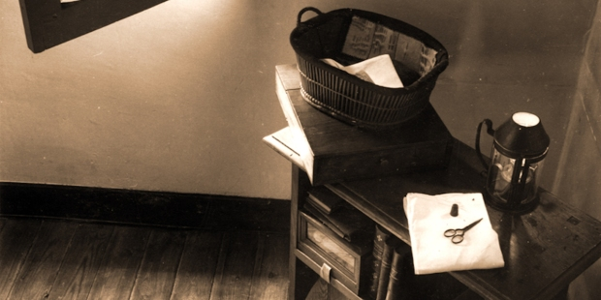
Galería fotográfica
Las cartas no habían sido respondidas, pero unos meses después el Vaticano había solicitado la presencia de las reliquias en la audiencia general.
Si hay varios relicarios de Teresa de Lisieux, es el impresionante relicario de viajes internacionales, de 250 kilos, que fue traído a Roma. Ha realizado cerca de 130 viajes a más de 80 países. Fue traído de Francia en camión por una pareja de italianos recién casados, y recibido durante una celebración presidida por el cardenal Luis Tagle, pro-prefecto del dicasterio para la Evangelización, en la iglesia de Russicum el 6 de junio
https://es.aleteia.org/2023/06/07/el-papa-anuncia-que-dedicara-una-carta-apostolica-a-santa-teresa-de-lisieux/?utm_campaign=EM-ES-Newsletter-Daily-&utm_content=Newsletter&utm_medium=email&utm_source=sendgrid&utm_term=20230607

